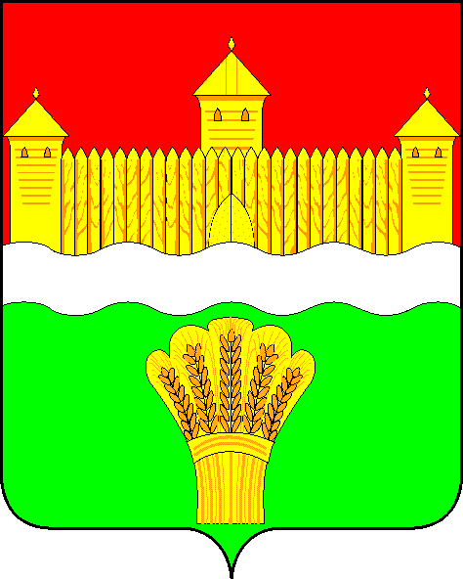
КЕМЕРОВСКАЯ ОБЛАСТЬ - КУЗБАСС
СОВЕТ НАРОДНЫХ ДЕПУТАТОВ
КЕМЕРОВСКОГО МУНИЦИПАЛЬНОГО ОКРУГА
ПЕРВОГО СОЗЫВА

СЕССИЯ № 9

РЕШЕНИЕ

от «21» мая 2020 г. № 125
г. Кемерово

Об утверждении структуры
администрации Кемеровского муниципального округа

В соответствии с Федеральным законом от 06.10.2003 № 131-ФЗ «Об общих принципах организации местного самоуправления в Российской Федерации», Уставом муниципального образования Кемеровский муниципальный округ Кемеровской области - Кузбасса, Совет народных депутатов Кемеровского муниципального округа

РЕШИЛ:

1. Утвердить структуру администрации Кемеровского муниципального округа согласно приложению к настоящему решению.
2. Признать утратившими силу решение Совета народных депутатов Кемеровского муниципального округа от 27.02.2020 № 73 «Об утверждении структуры администрации Кемеровского муниципального округа»
3. Опубликовать настоящее решение в газете «Заря» и на официальном сайте Совета народных депутатов Кемеровского муниципального округа в информационно-телекоммуникационной сети «Интернет».
4. Решение вступает в силу со дня его официального опубликования.
5. Контроль за исполнением настоящего решения возложить на Левина Д.Г. - председателя комитета по местному самоуправлению, правопорядку и связям с общественностью.

Председатель Совета народных депутатов
Кемеровского муниципального округа В.В. Харланович

Глава округа М.В. Коляденко

Приложение
к решению Совета народных депутатов
Кемеровского муниципального округа
от «21» мая 2020 г. № 125

Структура администрации Кемеровского муниципального округа

Глава Кемеровского муниципального округа;
Первый заместитель главы Кемеровского муниципального округа;
Заместитель главы Кемеровского муниципального округа по жилищно-коммунальному хозяйству и безопасности;
Заместитель главы Кемеровского муниципального округа по сельскому хозяйству, начальник управления сельского хозяйства и продовольствия;
Заместитель главы Кемеровского муниципального округа по внутренней политике, руководитель аппарата;
Заместитель главы Кемеровского муниципального округа по социальным вопросам;
Заместитель главы Кемеровского муниципального округа по экономике;
Заместитель главы округа - начальник Берегового территориального управления;
Заместитель главы округа - начальник Звездного территориального управления;
Заместитель главы округа - начальник Суховского территориального управления;
Заместитель главы округа - начальник Щегловского территориального управления;
Заместитель главы округа - начальник Ясногорского территориального управления;
Арсентьевское территориальное управление;
Береговое территориальное управление;
Березовское территориальное управление;
Елыкаевское территориальное управление;
Звездное территориальное управление;
Суховское территориальное управление;
Щегловское территориальное управление;
Ягуновское территориальное управление;
Ясногорское территориальное управление;
комитет по управлению муниципальным имуществом Кемеровского муниципального округа;
контрольно-ревизионное управление;
организационно - территориальное управление;
правовое управление;
управление архитектуры и градостроительства;
управление безопасности населения, ГО и ЧС;
управление бухгалтерского учёта и отчётности;
управление жилищно - коммунального хозяйства;
управление информационных технологий;
управление культуры, спорта и молодёжной политики;
управление образования;
управление по работе со средствами массовой информации;
управление по строительству;
управление проектов и программ;
управление промышленности и экологии;
управление протокола и документационного обеспечения;
управление сельского хозяйства и продовольствия;
управление социальной защиты населения;
управление учёта и распределения жилья;
управление экономического развития и перспективного планирования;
отдел кадров и муниципальной службы;
отдел опеки и попечительства;
отдел по профилактике коррупционных и иных правонарушений;
отдел потребительского рынка и предпринимательства;
отдел мобилизационной подготовки;
помощник главы округа;
консультант-советник по организации исправительных работ;
консультант-советник по благоустройству;
главный специалист, ответственный секретарь комиссии по делам несовершеннолетних и защите их прав.

